Лабораторная работа №5
Модель хищник-жертва (модель Лотки-Вольтерры)
Галацан Николай, НПИбд-01-22
Содержание

1 Цель работы
Исследовать математическую модель Лотки-Вольерры.

2 Теоретическое введение
Модель “Хищник-жертва” основывается на следующих предположениях [1]:
- Численность популяции жертв $x$ и хищников $y$ зависят только от времени (модель не учитывает пространственное распределение популяции на занимаемой территории)
- В отсутствии взаимодействия численность видов изменяется по модели Мальтуса (экспоненциальный рост с постоянным темпом), при этом число жертв увеличивается, а число хищников падает
- Естественная смертность жертвы и естественная рождаемость хищника считаются несущественными
- Эффект насыщения численности обеих популяций не учитывается
- Скорость роста численности жертв уменьшается пропорционально численности хищников
$$\left\{\begin{matrix} & \frac{dx}{dt}=ax\left(t\right)−bx\left(t\right)y\left(t\right) \\ & \frac{dy}{dt}=−cy\left(t\right)+dx\left(t\right)y\left(t\right)\end{matrix}\right.$$
В этой модели $x$ – число жертв, $y$ - число хищников. Коэффициент $a$ описывает скорость естественного прироста числа жертв в отсутствие хищников, $c$ - естественное вымирание хищников, лишенных пищи в виде жертв. Вероятность взаимодействия жертвы и хищника считается пропорциональной как количеству жертв, так и числу самих хищников. Каждый акт взаимодействия уменьшает популяцию жертв, но способствует увеличению популяции хищников (члены $−bxy$ и $dxy$ в правой части уравнения).
Найдём стационарное состояние системы. Для этого приравняем её правые части к нулю.
$$\left\{\begin{matrix}ax\left(t\right)−bx\left(t\right)y\left(t\right)=0 \\ −cy\left(t\right)+dx\left(t\right)y\left(t\right)=0\end{matrix}\right.$$
Из полученной системы получаем, что стационарное состояние системы будет в точке $x_{0}=c/d$, $y_{0}=a/b$. Если начальные значения задать в стационарном состоянии $x\left(0\right)=x_{0}$, $y\left(0\right)=y_{0}$, то в любой момент времени численность популяций изменяться не будет. При малом отклонении от положения равновесия численности как хищника, так и жертвы с течением времени не возвращаются к равновесным значениям, а совершают периодические колебания вокруг стационарной точки.

3 Задание

3.1 Определение варианта
Использую формулу для определения варианта задания (рис. 1).
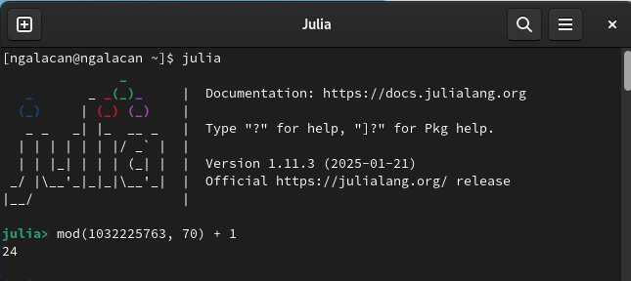
Рис. 1: Определение варианта

3.2 Задание
Для модели «хищник-жертва»:
$$\left\{\begin{matrix} & \frac{dx}{dt}=−0.29x\left(t\right)+0.039x\left(t\right)y\left(t\right) \\ & \frac{dy}{dt}=0.49y\left(t\right)−0.059x\left(t\right)y\left(t\right)\end{matrix}\right.$$
Построить график зависимости численности хищников от численности жертв, а также графики изменения численности хищников и численности жертв при следующих начальных условиях: $x_{0}=8,y_{0}=17.$ Найти стационарное состояние системы.

4 Выполнение лабораторной работы
Необходимо решить систему дифференциальных уравнений для построения графиков и нахождения стационарного состояния на Julia и OpenModelica.

4.1 Julia
Напишем код программы для решения системы ДУ:
# используемые библиотеки
using DifferentialEquations, Plots
# создание системы ДУ, описывающей модель Лотки-Вольтерры
function LV(u, p, t)
x, y = u
a, b, c, d = p
dx = -a*x + b*x*y
dy = c*y - d*x*y
return [dx, dy]
end
# начальные условия
u0 = [8, 17]
p = [0.29, 0.039, 0.49, 0.059]
tspan = (0.0, 50.0)
# постановка задачи и ее решение
prob = ODEProblem(LV, u0, tspan, p)
sol = solve(prob)
Построим график изменения численности хищников и численности жертв, а также график зависимости численности хищников от численности жертв:
plot(sol, title = "Модель Лотки-Вольтерры", xaxis = "Время",
yaxis = "Численность популяции", label = ["жертвы" "хищники"],
c = ["green" "red"], box =:on)
plot(sol, idxs=(1, 2), xaxis = "Жертвы", yaxis = "Хищники",
c = "orange", box =:on, legend = false)
Просмотрим график изменения численности хищников и жертв (рис. 2), а также график зависимости численности хищников от численности жертв (рис. 3).
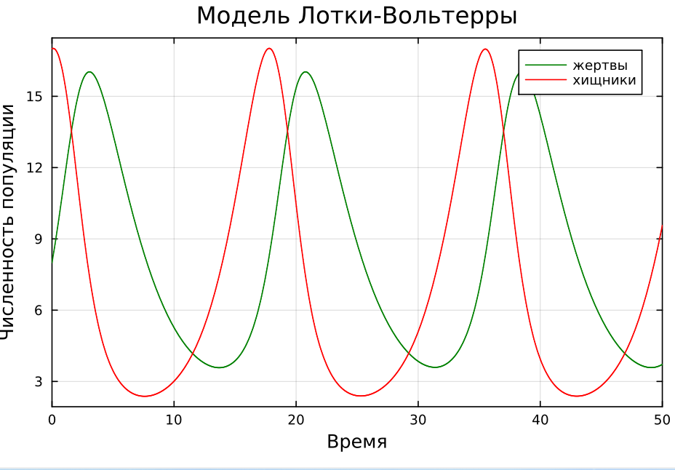
Рис. 2: График изменения численности хищников и численности жертв на Julia
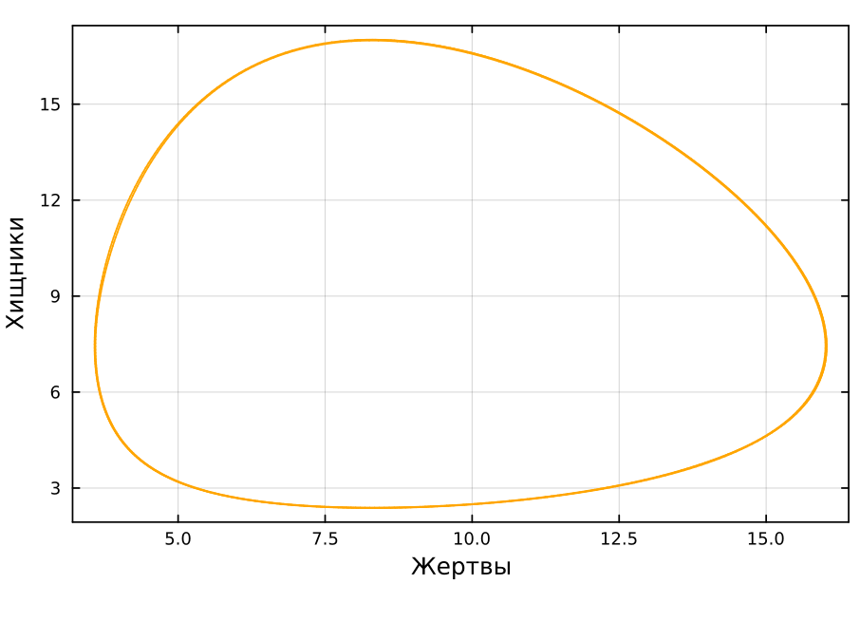
Рис. 3: График зависимости численности хищников от численности жертв на Julia
Графики периодичны, фазовый портрет замкнут, как и должно быть в жесткой модели Лотки-Вольтерры.
Для нахождения стационарного состояния системы найдем стационарную точку в соответствии с формулами:
$$\left\{\begin{matrix} & x_{0}=\frac{γ}{δ} \\ & y_{0}=\frac{α}{β}\end{matrix}\right.$$
В результате, $x_{0}=\frac{0.49}{0.059}=8.305084745762713$, а $y_{0}=\frac{0.29}{0.039}=7.435897435897435$
Проверим, что точка действительно является стационарная, подставив ее в начальные условия:
xs = p[3]/p[4]
ys = p[1]/p[2]
u0_s = [xs, ys]
prob2 = ODEProblem(LV, u0_s, tspan, p)
sol2 = solve(prob2)
Построим график изменения численности хищников и жертв (рис. 4):
plot(sol2, title = "Модель Лотки-Вольтерры", xaxis = "Время",
yaxis = "Численность популяции", label = ["жертвы" "хищники"],
c = ["green" "red"], box =:on)
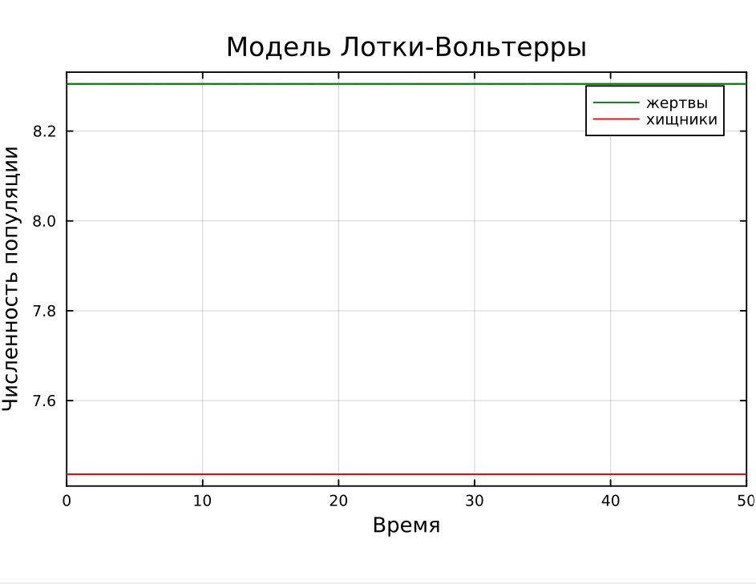
Рис. 4: График изменения численности хищников и численности жертв в стационарном состоянии на Julia
На получившемся графике видим две прямые, параллельных оси абсцисс. Это означает, что с течением времени численность хищников и жертв не изменяется, что соответствует стационарному состоянию. Следовательно, стационарная точка найдена верно.
Фазовый портрет в стационарном состоянии будет выглядеть следующим образом:
plot((xs, ys), seriestype=:scatter, xlims=(3, 15), ylims=(3, 15),
box=:on, c="orange", markersize=5, label="Стационарная точка")
Получаем график, на котором отмечена найденная стационарная точка (рис. 5).
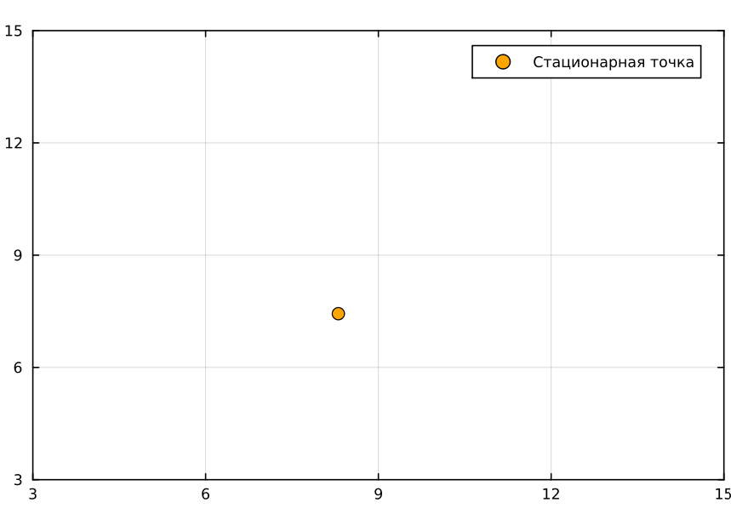
Рис. 5: График зависимости численности хищников от численности жертв в стационарном состоянии на Julia

4.2 OpenModelica
Реализуем то же самое на OpenModelica. Зададим параметры и систему ДУ:
model lab5_1
parameter Real a = 0.29;
parameter Real b = 0.039;
parameter Real c = 0.49;
parameter Real d = 0.059;
parameter Real x0 = 8;
parameter Real y0 = 17;
Real x(start=x0);
Real y(start=y0);
equation
der(x) = -a*x + b*x*y;
der(y) = c*y - d*x*y;
end lab5_1;
Просмотрим график изменения численности хищников и жертв (рис. 6), а также график зависимости численности хищников от численности жертв (рис. 7).
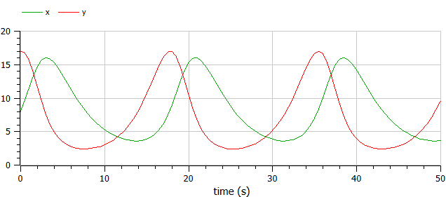
Рис. 6: График изменения численности хищников и численности жертв на OpenModelica
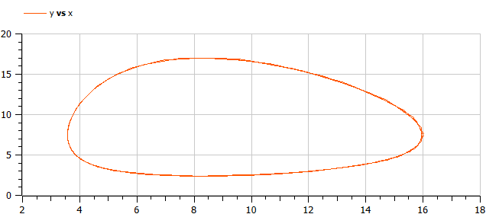
Рис. 7: График зависимости численности хищников от численности жертв на OpenModelica
Графики идентичны тем, что получены выше.
Построим графики в стационарном состоянии. Для этого в качестве начальных значений зададим в параметрах x0 и y0 найденную выше стационарную точку. Запустим симуляцию:
model lab5_2
parameter Real a = 0.29;
parameter Real b = 0.039;
parameter Real c = 0.49;
parameter Real d = 0.059;
parameter Real x0 = 0.49/0.059;
parameter Real y0 = 0.29/0.039;
Real x(start=x0);
Real y(start=y0);
equation
der(x) = -a*x + b*x*y;
der(y) = c*y - d*x*y;
end lab5_2;
Просмотрим график изменения численности хищников и жертв (рис. 8), а также график зависимости численности хищников от численности жертв (рис. 9).
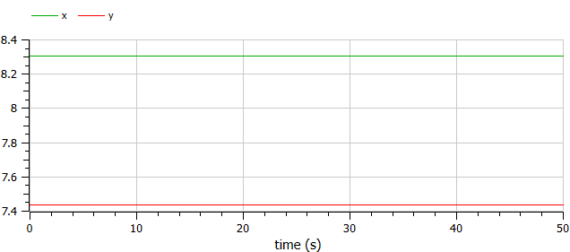
Рис. 8: График изменения численности хищников и численности жертв в стационарном состоянии на OpenModelica
На получившемся графике видим две прямые, параллельных оси абсцисс. Это означает, что с течением времени численность хищников и жертв не изменяется, что соответствует стационарному состоянию. Следовательно, стационарная точка найдена верно.
Фазовый портрет в стационарном состоянии будет выглядеть следующим образом:
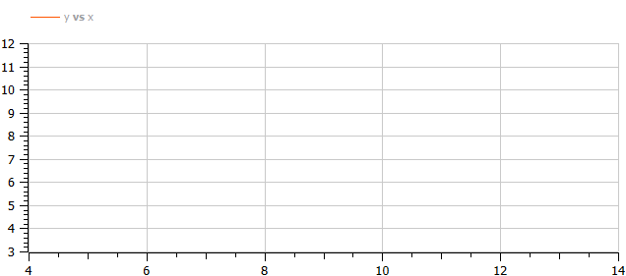
Рис. 9: График зависимости численности хищников от численности жертв в стационарном состоянии на OpenModelica
Полученные графики идентичны. Никаких особых различий не видно. Действительно, если начальное условие соответствует стационарной точке, то система находится в стационарном состоянии, то есть число хищников и жертв не изменяется.

5 Выводы
В результате выполнения работы была исследована модель Лотки-Вольтерры.

Список литературы
1. Вольтерра В. Математическая теория борьбы за существование. Наука, 1976. 354 с.

